Тэма: Адкуль пайшлі назвы нашых гарадоў (Полацк, Тураў, Мінск; Віцебск, Магілёў; Гомель, Брэст, Гродна ).
Мэта: знаёмства вучняў з гісторыяй узнікнення найбольш старажытных беларускіх гарадоў.
Задачы: забяспечыць засваенне вучнямі звестак пра паходжанне назваў, ролю рэк у развіцці гарадоў; стварыць умовы для фарміравання ўменняў вылучаць галоўнае ў матэрыяле, складаць выказванне па апорных словах; закласці асновы для фарміравання пачуцця адказнасці за захаванне гістарычнага мінулага Радзімы, імкнення вывучаць гісторыю сваёй краіны.
Ход урока
- Арганізацыйны этап.
(Скарбонка ведаў, настрой)
- Паведамленне тэмы і задач урока.
Сення ў нас незвычайны ўрок. Мы будзем падарожнічаць па нашай краіне. Як завецца наша краіна? Мы наведаемся ў старажытныя гарады Беларусі, каб больш даведацца пра іх. У кожнага чалавека есць імя, якое далі яму бацькі. А ў горада есць назва. Кожны горад і насельніцкі пункт мае сваю гісторыю пра назву пункта. Тэма урока “Адкуль пайшлі назвы нашых гарадоў”. Якія задачы паставім перад сабой?( Даведаемся пра даты іх узнікнення, паходжанне іх назваў, гербы і галоўныя славутасці гэтых гарадоў,будзем выхоўваць любоў да сваёй Радзімы)
- Падрыхтоўка вучняў на аснохным этапе.
А вось у якія гарады мы павінны наведацца, вы мне самі скажаце, калі выканаеце наступнае заданне. Зараз вы будзеце працаваць у парах. На кожнай парце ляжаць лісткі з заданнем. З пераблытаных літар трэба скласці назвы гарадоў.

О Л А К П Ц- ________________________
Ў Р Т А У-___________________________
К І Н М С-___________________________
Б І В Ц С Е К-________________________
Ў М А Л Г Ё І-________________________
М Ь Л О Г Е-_________________________
С Т Б Э Р-____________________________
Н А Д Р Г О-__________________________

Якія гарады ў вас атрымаліся? Паглядзіце, які вялікі маршрут у нас атрымаўся.(На дошке вакол карты). Пагэтаму наша падарожжа будзе працягвацца тры урокі. А сення мы пабываем у Полацку, Тураве і Мінску. Адправімся мы на аўтобусе(малюнак). Што трэба мець пры сабе, калі едзеш на аўтобусе? (Білет)
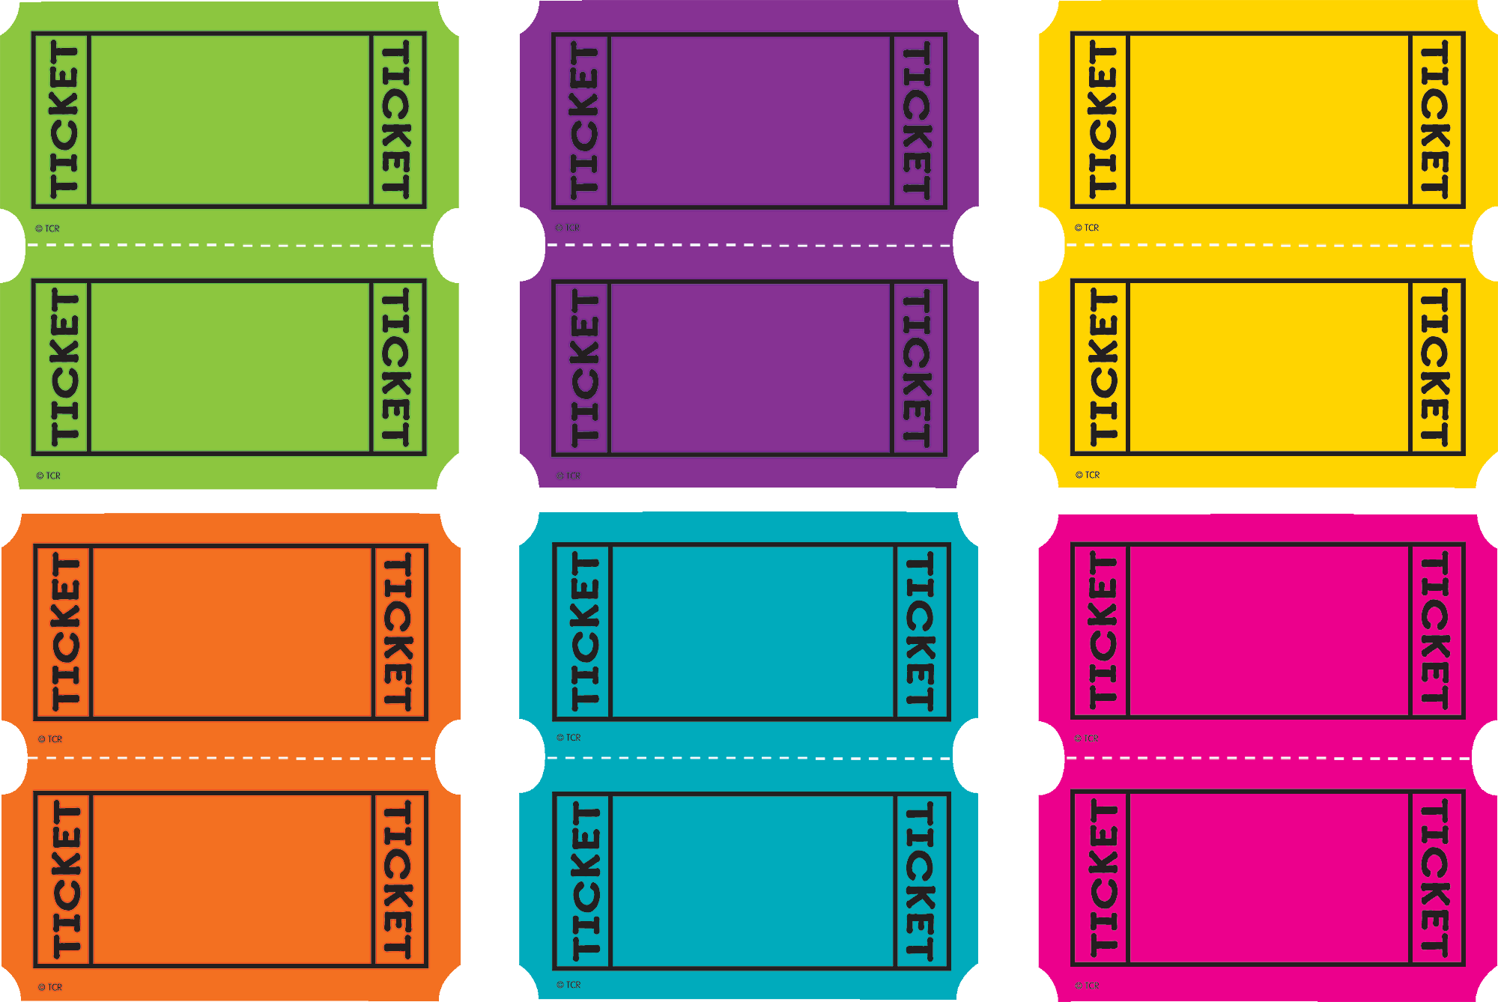
- Каб атрымаць білеты, вам трэба адказаць на пытанні па прошлай тэме ўрока? За кожны правільны адказ вы атрымаеце 1 білет.
- Што такое веча? (Старажытны народны сход, які збіраўся для вырашэння важных пытанняў).
- Як прымаўся закон? (Людзі збіраліся на плошчы і ў час галасавання крычалі. У каго галасы мацнейшыя, тыя і перамаглі)
- У якой кнізе былі запісаны першыя законы Кіеўскай Русі? (Руская праўда)
- Хто з’яўляўся аўтарам гэтых законаў? (Яраслаў Мудры)
- Што такое статут?( Збор законаў у ВКЛ)
- У якім стагоддзі з’явіўся першы статут? (У 16ст.)
- На якой мове быў напісаны статут ВКЛ? (На старабеларускай мове)
- Хто з’яўляўся адным са складальнікаў статута ВКЛ? (Леў Сапега)
- Прымацуйце гэтыя білеты на адпаведныя станцыі.(на карце)
- Этап засваення новых ведаў
- Маршрут пабудаваны, білеты атрымалі. Можна адпрўляцца ў падарожжа. У час падарожжа мы з вамі будзем запаўняць маршрутны ліст. У вас ён у сшытках на с. 30. (“Крокі ў гісторыю” В.У. Ківатыцкая)

- Першая стацыя горад Полацк. Закрылі вочкі- і вось мы ў Полацку. Паглядзіце на экран.(Відэаролік сучаснага горада Полацка).
- Так выглядае сучасны Полацк. Полацк-гэта невялікі, але вельмі прыгожы горад у Віцебскай вобласці.(Паказываю на карце). Яго плошча складае больш за 40 км2. На сенешні дзень у ім пражывае каля 80000 чалавек.
У горадзе вельмі многа музеяў і іншых славутасцей. Галоўнымі славутасцямі горада з’яўляецца вядомы нам Сафійскі сабор(малюнак), які пабудаваў Усяслаў Чарадзей і Спаса-Ефрасіннеўская царква(малюнак), якую пабудавалі па жаданні Ефрасінні Полацкай.
Так выглядае герб горада Полацка(малюнак). На блакітным полі шчыта –залаты трохмачтавы карабель з срэбнымі ветразямі, які плыве на срэбных хвалях. Выява карабля- сімвал гандлёвага шляху “з варагаў у грэкі”,які праходзіў праз полацкія землі.
- А калі з’явіўся горад і чаму мае такую назву, мы даведаемся з падручніка на с.70-71. (Чалавек і свет, С.В.Паноў, С.В. Тарасаў)
(Запаўняем маршрутны ліст, стужка часу)
Фізкульт хвілінка
- Працягваем наша падарожжа. Наступны прыпынак горад Тураў. Закрылі вочкі. І вось мы ў Тураве. Паглядзіце на экран.(Відэаролік сучаснага горада Турава)
- Так выглядае сучасны горад Тураў. Тураў – гэта маленькі горад у Гомельскай вобласці.(Паказываю на карце). Яго плошча ўсяго крыху больш чым 5 км2. На сенешні дзень у ім пражывае каля 3000 чалавек.
Галоўнай славутасцю Турава з’яўляецца сабор Святых Кірыла і Лаўрэнція Туроўскіх(малюнак). Гэты сабор названы ў гонар ураджэнцаў гэтага горада, якія праславіліся, як духоўныя дзеячы і багасловы. Сабор мае 9 купалоў. Яго вышыня разам з крыжам 32 метры. Таксама ў горадзе Тураве пастаўлены помнік ужо нам вядомаму Кірылу Тураўскаму(малюнак), які пісаў павучанні пра тое, як павінны жыць людзі.
Так выглядае герб горада Турава(малюнак). На сінім полі шчыта-выява лучніка, павернутага налева. Воін апрануты ў вопратку волата, з лукам у руках, стрэламі за плячыма, у шлеме. Ен стаіць у позе абаронца свайго горада.
- А калі з’явіўся горад і чаму мае такую назву мы таксама даведаемся з падручніка на с.72-73.
(Запаўняем маршрутны ліст, стужка часу)

- Працягваем падарожжа. Наступны прыпынак горад Мінск.
Закрылі вочкі. І вось мы ў Мінску. Паглядзіце на экран.(Відэаролік сучаснага горада Мінска)
- Так выглядае сучасны горад Мінск. Мінск-гэта найбуйнешы горад Беларусі. Ен знаходзіцца ў цэнтры Беларусі і з’яўляецца сталіцай нашай краіны.(Паказываю на карце). Яго плошча больш за 348 км2. На сенешні дзень у ім пражывае каля 2млн. чалавек.
Горад Мінск- самы прыгожы горад Беларусі. І канешне ў ім таксама многа славутасцей. Адной з іх з’яўляецца ўсім вядомая Нацыянальная бібліятыка(малюнак). Яна ўраджвае сваім незвычайным выглядам. Бібліятэка мае форму алмаза. Яна складаецца з 23 паверхаў, а вышыня амаль 74 метры. Кожны знойде занятак па душы. Таксама у самым цэнтры Мінска знаходзіцца ўжо вядомы нам касцел Святых Сымона і Алены(малюнак), які пабудаваны Эдвардам Вайніловічам у памяць пра сваіх памерлых дзяцей.
- Так выглядае герб горада Мінска(малюнак). Сіні шчыт з выявай Божай Маці ў чырвона-сіняй вопратцы на срэбным воблаку ў асяроддзі двух анёлаў і двух херувімаў. Гэты вобраз прыбыў у Мінск па плыні Свіслачы з Кіева. На месцы, дзе абраз спыніўся ля берага, была пабудавана першая ў Менску царква.
- А калі з’явіўся горад і чаму мае такую назву, мы даведаемся з падручніка на с.73-74.
(Запаўняем маршрутны ліст, стужка часу).

- Працягваем падарожжа. Наступны прыпынак горад Віцебск..
Закрылі вочкі. І вось мы ў Віцеску. Паглядзіце на экран.(Відэаролік сучаснага горада)
- Горад Віцебск знаходзіцца на поўначы Беларусі.(Паказываю на карце). Гэта вялікі і прыгожы горад. Яго плошча складае больш за 134 км2. А пражывае ў горадзе каля 360000 чалавек.
- Галоўнай славутасцю горада Віцебск з’яўляецца Славянскі базар(малюнак). Поўная назва “Міжнародны фестываль мастацтваў “Славянскі базар у Віцебску”. Пачаў праводзіцца з 1992 года і праходзіць кожны год. Фестываль задумваўся, як агульнае культурнае мерапрыемства трох краін: Расія, Беларусь, Украіна. Адметнасцю з’яўляецца конкурс выканаўцаў эстраднай песні і міжнародны дзіцячы музычны конкурс.
Яшчэ адной славутасцю горада з’яўляецца Свята-Успенскі сабор(малюнак). Гэта дзіўна прыгожы храм, які раскінуўся на беразе Заходняй Дзвіны. Ён лічыцца адным з найцікавых архітэктурных помнікаў. Ён прайшоў свій гістарычны шлях: гінуў у агні і адраджаўся, разбураўся і паднімаўся зноў.
- Так выглядае герб горада Віцебска(малюнак). Сіні іспанскі шчыт, усярэдзіне якога намалявана аблічча Збавіцеля ў профіль, а пад ім аголены меч. Шчыт размешчаны ў чырвоным картушы барончай формы, які дапоўнены чырвонымі кветкамі і зялёнымі стужкамі. Пад ім знаходзяцца дзве лаўровыя галіны зялёнага колеру, перавітыя чырвонай стужкай. Герб вянчае херувім з распасцертымі крыламі. У якасці шчытатрымальнікаў намаляваныя два анёлы са стужкамі блакітнага колеру ў руках. Вобраз Ісуса Хрыста на гербе паказвае на вялікую ролю рэлігіі ў горадзе. Тым не менш, пад чынам выратавальніка намаляваны аголены меч, які паказвае на адвагу гараджан і іх гатоўнасць стаць на абарону роднай зямлі.
- А калі з’явіўся горад і чаму мае такую назву, мы даведаемся з падручніка на с.74-75.
(Запаўняем маршрутны ліст, стужка часу).

Наступны прыпынак горад Магілёў. Закрылі вочкі. І вось мы ў Магілёве. Паглядзіце на экран. (Відэаролік сучаснага горада)
- Так выглядае сучасны горад Магілёў. Магілёў знаходзіцца на ўсходняй часткі Беларусі.(Паказываю на карце). Гэта прыгожы горад на рацэ Дняпро. Плошча горада больш за 118 км2. А пражывае ў ім каля 355000 чалавек.
- Галоўнай славутасцю з’яўляецца Магілёўская ратуша(малюнак). Што такое ратуша даведаемся з гістарынага слоўніка ў нашвм падручніку.( Ратуша- будынак, дзе размяшчалася кіраўніцтва горада, які меў права на самакіраванне.) (Чытаем у падручніку на с. 78 “карысны ведаць”).
- У цэнтры горада, на плошчы Славы знаходзіцца будынак, які стаў візітнай карткай горада. Ратушу часта малююць на паштоўках і іншых сувенірах. Яна вылучаецца сваім беласнежным выглядам- васьмігранная вежа з чырвоным дахам. Першае драўлянае збудаванне ўвялі ў 1578 годзе. Праз 100 гадоў пачалося будаўніцтва цаглянай ратушы. У гады вайны яна была моцна пашкоджана і ўлады вырашылі, што вежа не падлягае аднаўленню і знеслі яе ў 1957 годзе. У 2008 годзе горад упрыгожыла дакладная копія старой ратушы. Цяпер у будынку размяшчаецца музей.
- Так выглядае герб горада Магілёва(малюнак). Сіні шчыт, на якім намаляваны тры белыя вежы. У сярэдняй вежы адкрыты вароты, але ўваход заступае рыцар з паднятым мячом. На цэнтральнай вежы ўгары намаляваны герб “ Пагоня”- у скачку вяршнік з паднятым мячом. Ніжняя частка шчыта-зялёная. Герб гораду дараваны ў гонар адвагі магілёўскіх абаронцаў.
- А калі з’явіўся горад і чаму мае такую назву, мы даведаемся з падручніка на с.75-76.
(Запаўняем маршрутны ліст, стужка часу)

-Наступны прыпынак горад Гомель. Закрылі вочкі. І вось мы ў Гомелі. Паглядзіце на экран. (Відэаролік сучаснага горада)
- Так выглядае сучасны горад Гомель. Ён знаходзіцца ў паўднёва-усходняй часткі Беларусі.(Паказываю на карце). Гомель буйны і прыгожы горад. Яго плошча складае каля 140 км2. У ім пражывае каля 504 000 чалавек.
- Галоўнай славутасцю Гомеля з’яляецца Петрапаўлаўскі сабор(малюнак). Ён будаваўся ў 19 в.(1809-1819). Размешчан на мысу над ракой Сож. Яго можна ўбачыць здалёк. Сабор закрывалі 2 разы ў ваенны і пасляваенны час. У канцы 1980 года быў адноўлены.
Таксама славутасцю Гомеля лічыцца палац сям’і Пашкевічаў і Румянцавых(малюнак). З гісторыяй палаца звязана жыццё дзяржаўных і ваенных дзеячаў Румянцывых і Пашкевічаў. Першы паверх цэнтральнай часткі палаца выконваў ролю парадных пакояў, дзе праходзілі прыёмы і розныя мерапрыемствы. Многа разоў быў разбураны. Апошняя рэстаўрацыя была с 1995-2005г.
- Так выглядае герб горада Гомеля(малюнак). Французскі шчыт, на блакітным полі якога намалявана рысь, што ляжыць. Яна быццам абараняе свой горад.
- А калі з’явіўся горад і чаму мае такую назву, мы даведаемся з падручніка на с.76.
(Запаўняем маршрутны ліст, стужка часу)

- Наступны прыпанак горад Брэст. Закрылі вочкі. І вось мы ў Брэсце. Паглядзіце на экран.(Відэаролік сучаснага горада)
Брэст знаходзіцца ў паўднёва-заходняй часткі Беларусі.(Паказываю на карце). Яго плошча складае каля 146 км2. У ім пражывае каля 340000 чалавек.
- Галоўнай славутасцю горада з’яўляецца Брэстская крэпасць(малюнак). Пасля нападу фашысцкай Германіі на Савецкі саюз, абаронцы Брэстскай крэпасці першымі аказаліся пад шквальным агнём. Мемарыяльны комлекс быў пабудаваны ў 1969-1971г.
Яшчэ адной славутасцю горада з’яўляецца Свята- Нікалаеўскі сабор(малюнак). Пабудаваны ў 19в. У гады вайны моцна пацярпеў. У 1972 годзе закансервавалі.
- Так выглядае герб горада Брэста(малюнак). Сіні шчыт, на фоне якога намаляваны белы лук з нацягнутай цецівой і стралой накіраванай ў неба. Малюнак лука на гербе горада кажа аб яго вайсковай славы і шматлікіх бітвах, у якіх удзельнічалі берасцейцы.
- А калі з’явіўся горад і чаму мае такую назву, мы даведаемся з падручніка на с.77.
(Запаўняем маршрутны ліст, стужка часу)

- Апошні прыпынак нашага падарожжа горад Гродна. Горад Гродна знаходзіцца ў заходняй часткі Беларусі.(Паказываю на карце). Яго плошча складае 142 км2. А прыжывае ў ім каля 358000 чалавек.
- Галоўнай славутасцю горада з’яўляецца Свята-Пакроўскі сабор. Сабор пабудаваны пасля Руска-Японскай вайны ў памяць аб загінутых воінах. Да гэтага часу на сценах храма вісяць мемарыяльныя дошкі з імёнамі тых, хто аддаў сваё жыццё дзеля краіны.
Сабор Святога Францыска Ксаверыя(малюнак) таксама лічыцца славутасцю горада Гродна. З двух бакоў ад галоўнага ўваходу, у нішах, размешчаны буйныя драўляныя скульптуры апосталаў Пятра і Паўла.
Галоўны купал мае дыяметр 13 метраў. На адной з вежаў размешчаны гадзіннік- адзін з найстарэйшых дзейных гадзіннікаў ва Усходняй Еўропе.
- Так выглядае герб горада Гродна(малюнак). Сіні шчыт, на якім намаляваны алень, які скача праз срэбраны плот. Паміж рагамі аленя замацаваны залаты крыж. Святы Губерт- заступнік ўсіх паляўнічых. Яго з’яўленне на гербе сведчыць аб наяўнасці шырокіх паляўнічых угоддзяў побач з горадам. А агароджа пад аленем намякае на старажытную назву горада.
- А калі з’явіўся горад і чаму мае такую назву, мы даведаемся з падручніка на с.77.
(Запаўняем маршрутны ліст, стужка часу)

- Этап першаснай праверкі разумення вывучанага.
- А зараз, адкажыце мне на пытанні:
1 урок
У якім горадзе вам найбольш спадабалася?
Які з гэтых гарадоў самы старажытны?( Полацк)
Колькі яму гадоў?(1160)
Які з гэтых гарадоў самы малады?(Мінск)
Колькі яму гадоў?( 955)
Колькі гадоў гораду Тураву? (1042)
Адкуль пайшла назва горада Полацка? (ад ракі Палата)
Адкуль пайшла назва горада Турава? (ад князя Тура)
Адкуль пайшла назва горада Мінск? (рака Менка, млынар Менеск,ад слова “мена”-мяняць).

2 урок
У якім горадзе вам найбольш спадабалася?
Які з гэтых гарадоў самы старажытны?( Віцебск)
Колькі яму гадоў?(1048)
Які з гэтых гарадоў самы малады?(Магілёў)
Колькі яму гадоў?( 755)
Адкуль пайшла назва горада Віцебск? (ад ракі Віцьба)
Адкуль пайшла назва горада Магілёва? (ад назвы кургана “Магіла льва”).

3 урок
У якім горадзе вам найбольш спадабалася?
Які з гэтых гарадоў самы старажытны?( Брэст)
Колькі яму гадоў?(1003)
Які з гэтых гарадоў самы малады?(Гомель)
Колькі яму гадоў?( 880)
Колькі гадоў гораду Гродна? (895)
Адкуль пайшла назва горада Гомель? (ад ракі Гамяюк, ад слоў “Го-го, мель!”)
Адкуль пайшла назва горада Брэст? (ад бяросты з бярозы)
Адкуль пайшла назва горада Гродна? ( ад слоў “гарадзішча”, “горад”).

- Этап падвядзення вынікаў урока.
А зараз я вам прапаную суаднесці назвы гарадоў з адпаведнымі малюнкамі.
1 урок(Дадатак1), 2 урок (Дадатак 2), 3 урок (Дадатак 3)

Дадатак 1

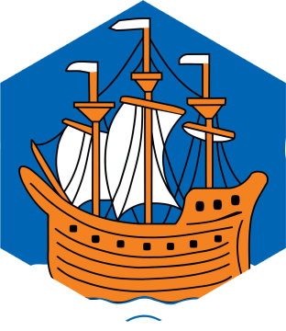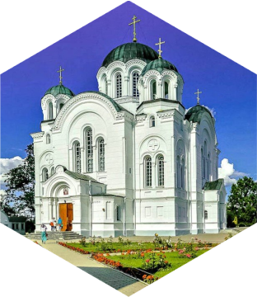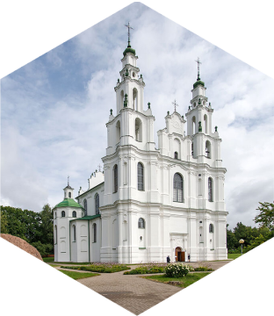
рака Палата
80.000 чал.
Полацк
862год

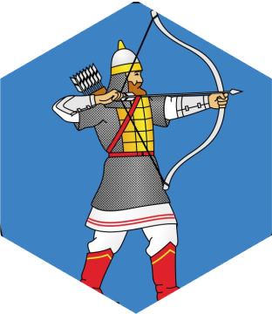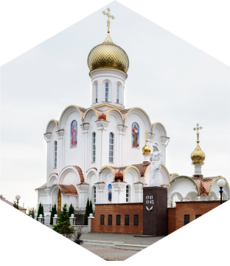
3.000 чал.
980 год
князь Тур
Тураў
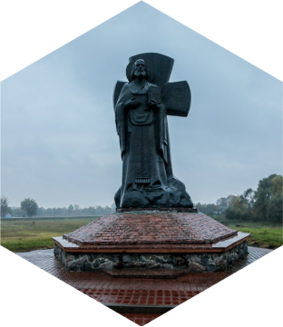

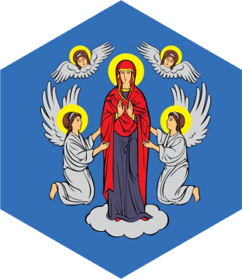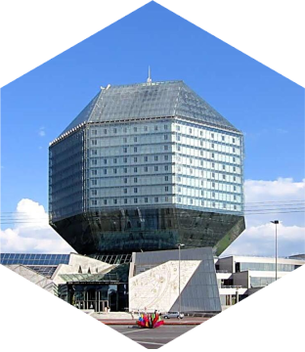
млынар Менеск
2 млн. чал.
Мінск
1067 год

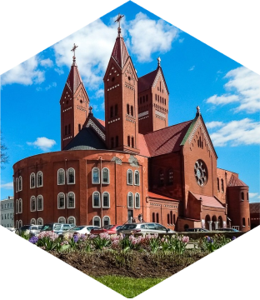

Дадатак 2

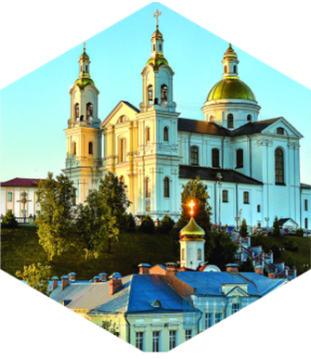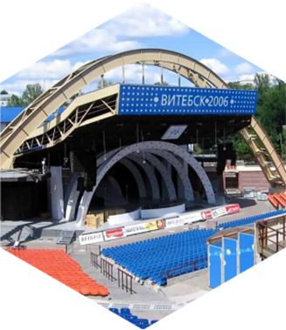
рака Віцьба

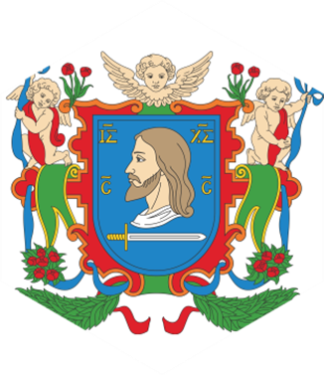
360.000 чал.
974 год
Віцебск

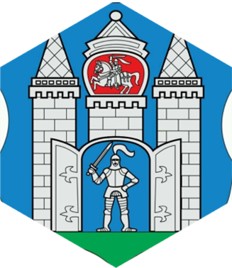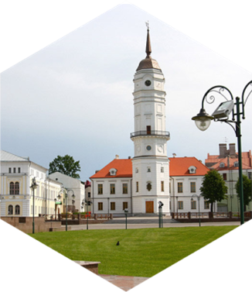
1267 год
Магілёў
355.000 чал.
курган “Магіла льва”

Дадатак 3
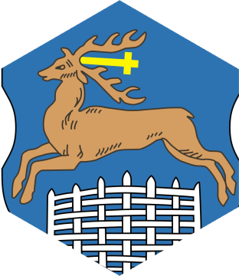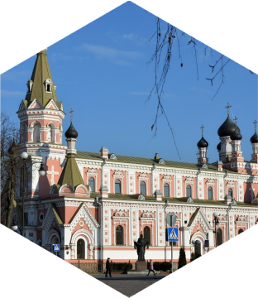
словы “гарадзішча”“горад”
Гродна
1127 год
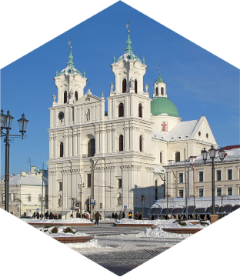
358.000 чал.

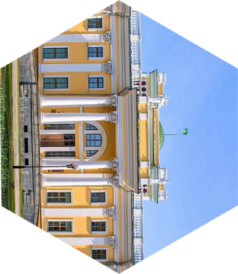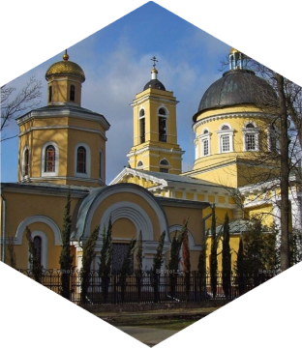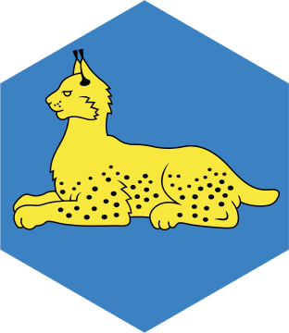
1142 год
Гомель
рака Гамяюк

504.000 чал.

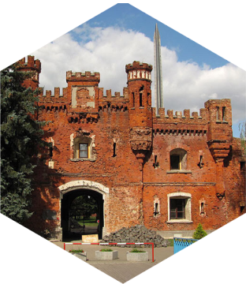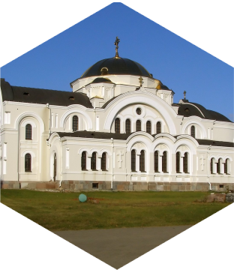
340.000 чал.
слова “бяроста”
Брэст
1019 год

- Этап абагульнення і сістэматызацыі ведаў.

На апошнем уроку запаўняецца табліца. Пры запаўненні слупка з назвай ракі, карыстаюцца атласам.
Горад | Год  утварэння | Рака | Плошча, км2 | Насельніцтва  (прыкладна)
Полацк | 862 | Зах. Дзвіна | 40,77 | 80.000 чал.
Тураў | 980 | Прыпяць | 5,46 | 3.000 чал.
Мінск | 1067 | Няміга  Свіслач | 348,89 | 2 млн. чал.
Віцебск | 974 | Зах. Дзвіна | 134,6 | 360.000 чал.
Магілёў | 1267 | Дняпро | 118,5 | 355.000 чал.
Гомель | 1142 | Сож | 139,8 | 504.000 чал.
Брэст | 1019 | Мухавец, Лясная | 146,1 | 340.000 чал.
Гродна | 1127 | Нёман | 142,1 | 358.000 чал.

- Які з гэтых гарадоў самы стары? (Полацк)
- Які з гэтых гарадоў самы малады? (Магілёў)
- Які з гэтых гарадоў самы малы? (Тураў)
- Які з гэтых гарадоў самы вялікі? (Мінск)
- Размясціце назвы гарадоў з нашага маршруту ў парадку павелічэння іх плошчаў.
Мінск→ Брэст →Гродна →Гомель →Віцебск →Магілёў →Полацк →Тураў
- Рэфлексія
(Скарбонка ведаў, настрой)
- Дамашняе заданне.
1 урок: с.70-74 чыт., перак.; дадатковае паданне
2 урок: с. 74-76 чыт., перак.; дадатковае паданне
3 урок: с 70-78 чыт., пыт.; дадатковае паданне

